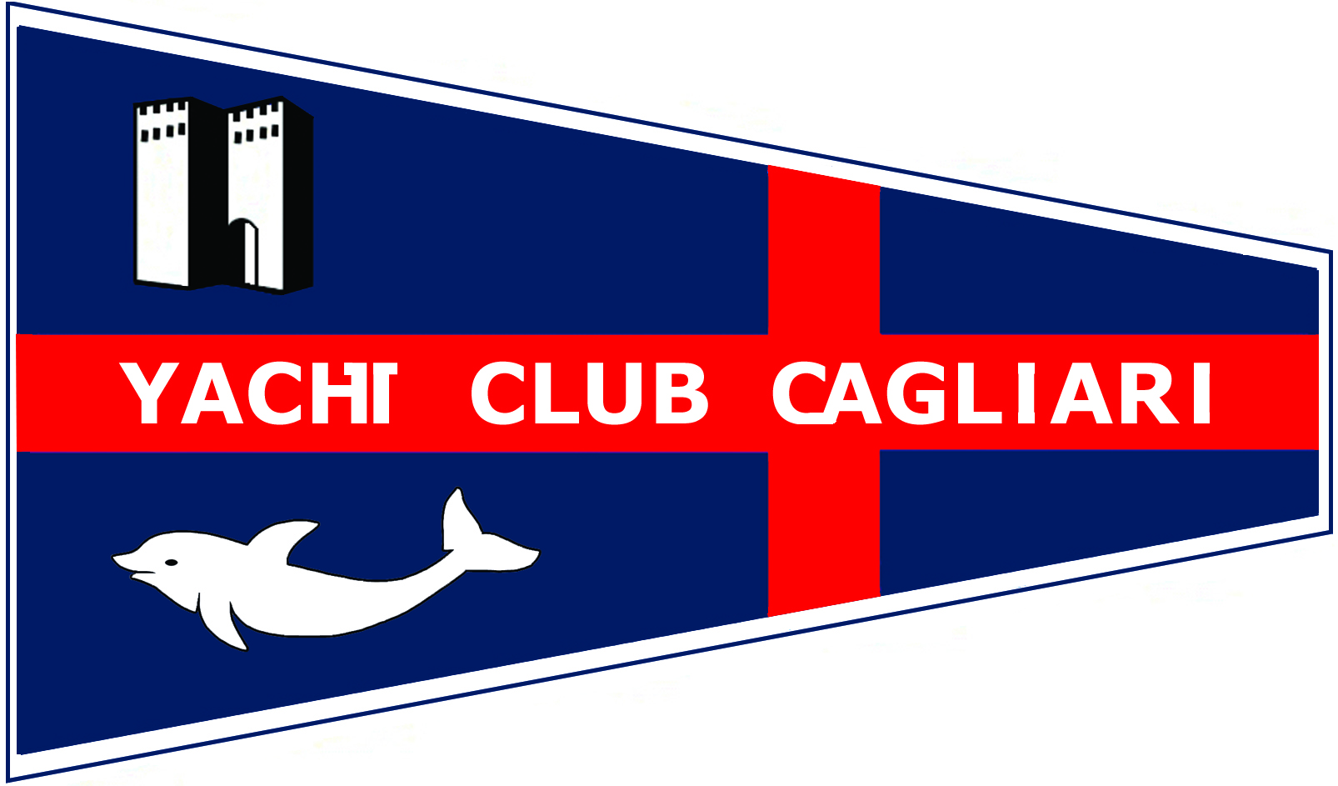
DOMANDA DI ISCRIZIONE
CORSO ASDAM ANNUALE

Il Sottoscritto
Cognome: Nome:

Nato a: il

Residente a: Via Cap
Tel.Fisso Tel.Mobile:.
Email:. Cod.Fisc

chiede di essere iscritto al corso annuale ASDAM organizzato dallo Yacht Club Cagliari per l’anno ____________________

Il sottoscritto ……………………………………………………… genitore del richiedente minorenne, autorizza il/la proprio/a figlio/a ad iscriversi al corso annuale ASDAM, pertanto aderisce e si fa carico degli impegni assunti con la presente domanda.
Dichiara inoltre di accettare senza riserve il Regolamento del corso ASDAM, di cui conferma averne ritirato copia unitamente al presente modulo.
Esonera il Club da qualsiasi responsabilità, per eventuali infortuni che lui dovesse riportare nell’esercizio delle attività sportive di tipo velico ed in generale nautiche organizzate dal Club, essendo consapevole del rischio insito connesso alla pratica di tali discipline sportive;
Esonera lo Yacht Club Cagliari da qualsiasi responsabilità per eventuali danneggiamenti e/o furti, anche parziali, che dovessero ricadere su qualsiasi oggetto ( quali a titolo esemplificativo e non esaustivo: veicoli, imbarcazioni, attrezzature veliche e/o nautiche, borse, indumenti, accessori personali ) da lui introdotto, a qualsiasi titolo, all’interno dell’area di pertinenza del Club.
Il godimento dei servizi (igienici, parcheggio, uso locali sociali ) è fruibile sempre che in regola col pagamento della quota di iscrizione al corso ASDAM.
Autorizza lo Yacht Club Cagliari ad inserire nella Banca Dati del Circolo i propri dati personali ai sensi della L.N° 675 del 31.12.1996.  do il consenso  nego il consenso

- Sports nautici che si intende praticare

- Attività collaterali (giuria, assistenza, organizzazione, ...)

Cagliari, ____________________ Firma

_______________________________________
(Firma di un genitore se minorenne)

(Riservato alla Segreteria)

Domanda presentata il Numero

Approvata dal Consiglio Direttivo nella Riunione del
Non Approvata Visto del Segretario in Carica

